

Vendemmia 2008

Dopo una vendemmia anticipata come quella dello scorso anno, nel 2008 il calendario vegetativo è tornato nella norma.

Trascorso un inverno con caratteristiche medie, sia in termini di temperature che di piovosità, la stagione vegetativa della vite ha avuto un inizio "thrilling", con altissima piovosità, continua e minacciosa.

Fattori positivi per il germogliamento della vite, periodo nel quale necessita di ingenti quantità di acqua, ma problematici sul fronte fitosanitario con il continuo rischio di attacchi fungini alle foglie della vite.

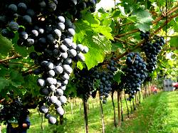

Solo un’adeguata e puntuale gestione del vigneto, ci ha permesso di "domare" questa delicata situazione.
L'estate, poi, si è presentata mediamente calda e piovosa, agevolando un'ottimale maturazione delle uve.

Rispetto allo scorso anno l'inizio della raccolta delle uve è risultata posticipata di qualche settimana, riportando il calendario vendemmiale ai suoi tempi più tradizionali, cioè tra fine Agosto e Ottobre.

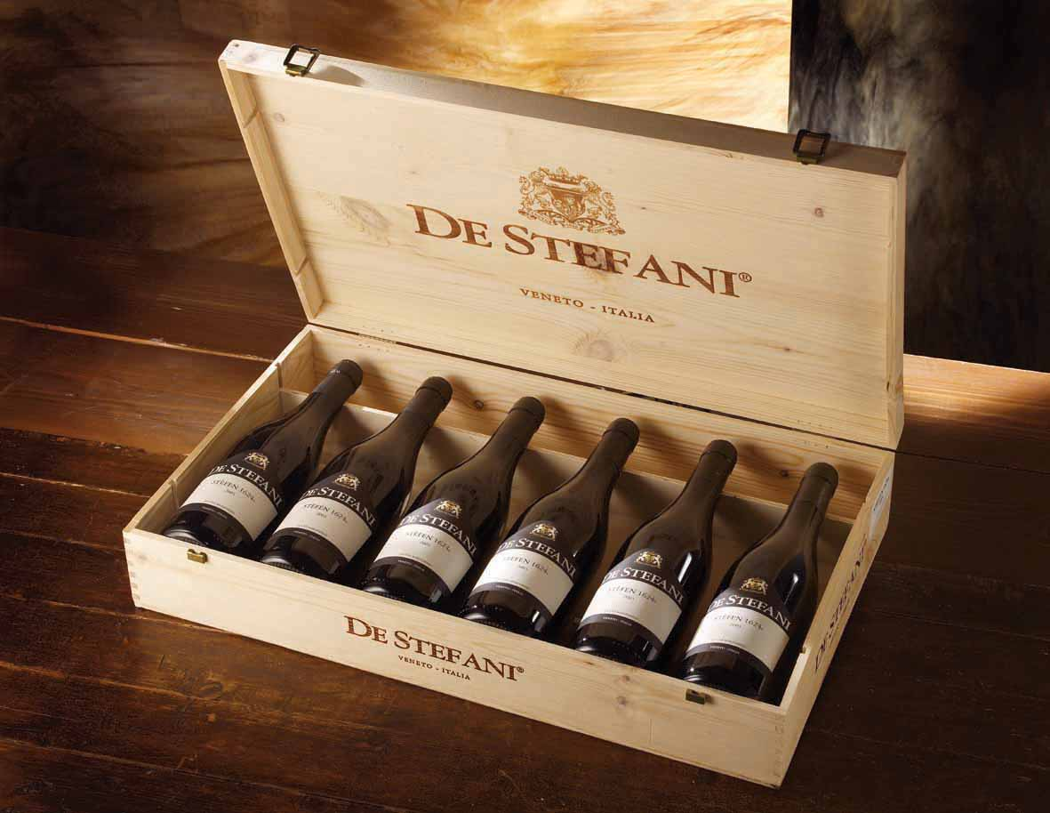

Di seguito riportiamo le date della vendemmia dei Cru, vini ottenuti da un vigneto singolo:
- per il Tombola di Pin, il Pinot Nero è stato raccolto il 28 Agosto, lo Chardonnay il 4 Settembre, il Prosecco il 16 Settembre;
- per l'Olmera, il Sauvignon è stato raccolto il 3 Settembre, il Tocai il 15 Settembre;
- per il Kreda, il Refosco è stato raccolto il 18 Settembre;
- per il Terre Nobili, il Refosco è stato raccolto il 18 Settembre, il Merlot il 29 Settembre, il Cabernet Sauvignon il 30 Settembre;
- per lo Stèfen 1624 e per il Refrontolo Passito, il Marzemino è stato raccolto il 24 e il 25 Settembre.
La nostra produzione complessiva è stata del 30% inferiore rispetto alla media degli ultimi anni, elemento che ha sicuramente inciso positivamente sulla qualità e sulla ricchezza organolettica delle uve.

Per quanto concerne i vini bianchi, l'escursione termica del periodo pre-vendemmia ha preservato il ph (tasso di acidità) intorno a valori ideali e determinato un notevole accumulo di zuccheri da parte delle piante, con sviluppo di aromi floreali e di frutta fresca e succosa, portando ottimi bianchi e basi spumanti.

Per quanto concerne i vini rossi, la vendemmia posticipata ha determinato un’ottima maturazione degli antociani e dei tannini delle uve, che danno la colorazione e la struttura al vino, portando rossi morbidi e vellutati.

Un'annata a quattro stelle!

